逻辑覆盖-条件组合覆盖
实训指导书

任务说明

1.1任务内容
根据代码段，画出程序流程图，为程序段设计一组测试用例，满足条件组合覆盖。

1.2知识点/技能点
分析代码能力，条件组合覆盖法理解能力。

1.3任务目标
对逻辑覆盖中的条件组合覆盖方法进行练习，正确结果对照—实训任务答案。

任务准备

2.1 背景知识
条件组合路径覆盖是指，通过设计足够多的测试用例，使得运行这些测试用例时，每个判定中条件结果的所有可能组合至少出现一次，并且每个判定的结果也至少出现一次。与条件覆盖的差别是它不是简单地要求每个条件都出现“真”与“假”两种结果，而是要求这些条件的所有可能组合都至少出现一次。显然，满足“条件组合覆盖”的测试用例是一定满足“判定覆盖”、“条件覆盖”和“判定/条件覆盖”的。
我们看下面的被测试代码：
int a,b;
if(a || b)
执行语句1
else
执行语句2
要达到这段程序的条件组合覆盖,我们采用测试用例:
①a = True， b = True；
②a = False， b = False；
③a = True， b = False；
④a = False， b = True。
案例一：分析下面的代码段，设计一组满足条件组合覆盖的测试用例。
案例步骤：
- 分析代码，画出程序流程图；
- 分析流程图，写出分析结果；
- 设计测试用例。
代码段：
public void function(int x, int y, int z)
{
if ((y > 1) && (z == 0))
{
x = x/y;
}
if ((y == 2) || (x > 1))
{
x = x+1;
}
y=x+z;
}
流程图：
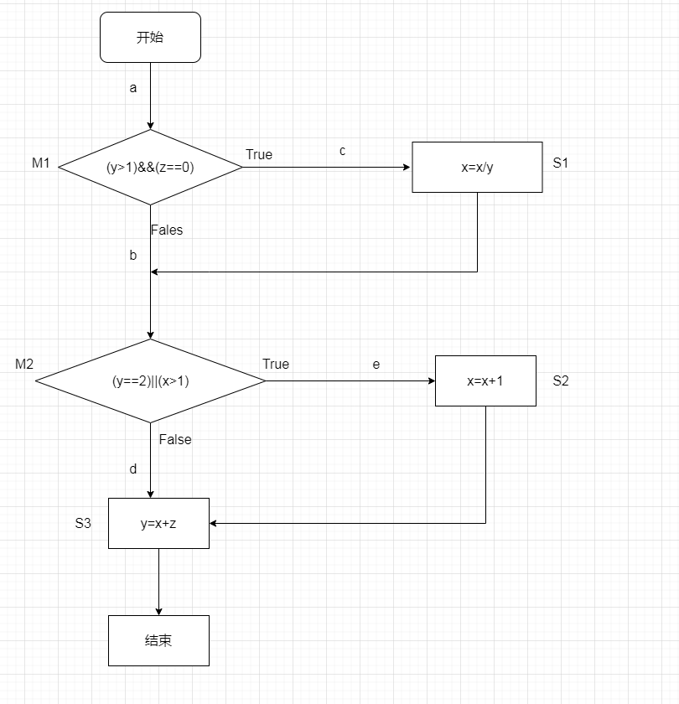
程序流程图
3个语句：S1、S2、S3。
2个判断：M1、M2。
4条路径：L1：acd；L2：ace；L3：abd；L4：abe。
8个条件：T1：y>1；F1：y<=1；
T2：z=0；F2：z≠0；
T3：y=2；F3：y≠2；
T4：x>1；F4：x<=1。
用例设计：
根据条件组合覆盖法的定义需要每个判定中条件结果的所有可能组合至少出现一次。
（1）假设输入一组数据x=4， y=2，z=0：
- 经过M1判定时，M1为True，所以走c路径，执行语句S1；
- 经过M2判定时，M2为True，所以走e路径，执行语句S2、S3；
- 测试的条件判断分别为：T1、T2、T3、T4；M1为True，M2为True。
（2）假设输入一组数据x=1，y=2，z=1：
- 经过M1判定时，M1为False，所以走b路径；
- 经过M2判定时，M2为True，所以走e路径，执行语句S2、S3；
- 测试的条件判断分别为：T1、F2、T3、F4；M1为False，M2为True。
（3）假设输入一组数据x=2，y=1，z=0：
- 经过M1判定时，M1为False，所以走b路径；
- 经过M2判定时，M2为True，所以走e路径，执行语句S2、S3；
- 测试的条件判断分别为：F1、T2、F3、T4；M1为False，M2为True。
（4）假设输入一组数据x=1，y=1，z=1：
- 经过M1判定时，M1为False，所以走b路径；
- 经过M2判定时，M2为False，所以走d路径，执行语句S3；
- 测试的条件判断分别为：F1、F2、F3、F4；M1为False，M2为False。
条件组合覆盖用例如下：
测试用例 | 输入 | 覆盖条件 | M1 | M2 | 被测路径
CASE1 | x=4,y=2,z=0 | T1、T2、T3、T4 | True | True | L2
CASE2 | x=1,y=2,z=1 | T1、F2、T3、F4 | False | True | L4
CASE3 | x=2,y=1,z=0 | F1、T2、F3、T4 | False | True | L4
CASE4 | x=1,y=1,z=1 | F1、F2、F3、F4 | False | False | L3

案例二：分析下面的代码段，设计一组满足条件组合覆盖的测试用例。
案例步骤：
- 分析代码，画出程序流程图；
- 分析流程图，写出分析结果；
- 设计测试用例。
代码段：
public void TestS(int[] scorces) {
int Average = 0;
int sum = 0;
int n1 = 0;
int n2 = 0;
int i = 0;
while(scorces[i]!=-1 && n2<4) {
n2 = n2 + 1;
if(scorces[i] >= 0 && scorces[i] <= 100) {
n1 = n1 + 1;
sum = sum +scorces[i];
}
i = i + 1;
}
if(n1 > 0){
Average = sum/n1;
}else{
Average = -1;
}
}
流程图：
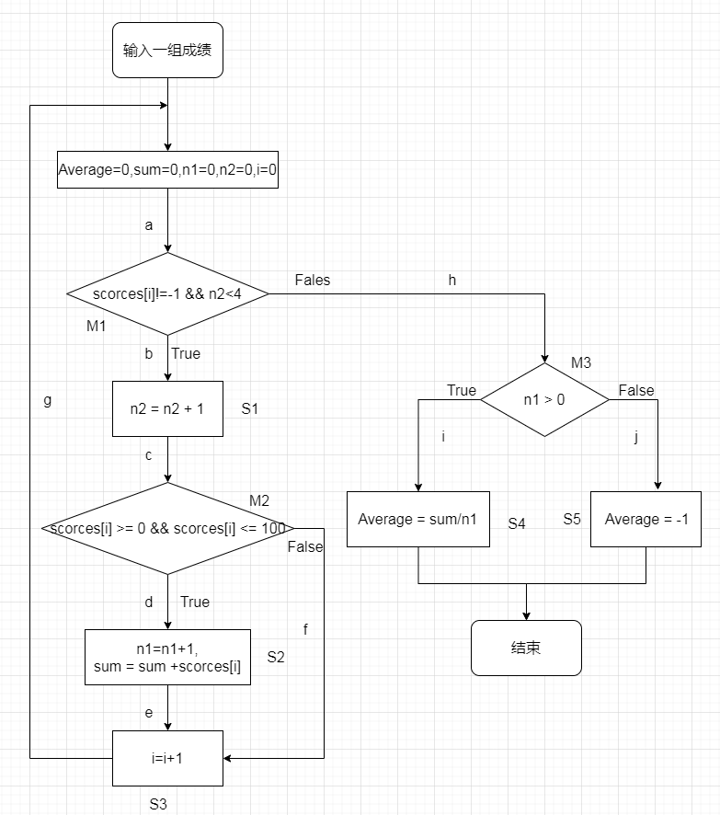
程序流程图
根据流程图分析，包括内容如下：
5个语句：S1、S2、S3、S4、S5
3个判断：M1、M2、M3
4条路径：L1：ahj；L2：ahi；L3：abcdej；L4：abcfg
10个条件：T1：scorces[i]!=-1；F1：scorces[i]=-1
T2： n2<4；F2：n2>=4
T3：scorces[i] >= 0 ；F3：scorces[i] < 0
T4： scorces[i] <= 100；F4：scorces[i]>100
T5：n1 > 0；F5：n1<=0
条件组合：①T1、T2；②T1、F2；③F1、T2；④F1、F2；
⑤T3、T4；⑥T3、F4；⑦F3、T4；⑧F3、F4（条件不成立）；
⑨T5；⑩F5
用例设计：
根据条件组合覆盖法的定义需要每个判定中条件结果的所有可能组合至少出现一次。
（1）假设输入一组成绩-1：
- 经过M1判定时，M1为False，所以走h路径；
- 经过M3判定时，M3为False，所以走j路径，执行语句S5；
- 测试的条件判断分别为：F1、T2、F5；M1为False，M3为False。
- 假设输入一组成绩80，102，-2，40，60：
- 值80经过M1判定时，M1为True，所以走b路径，执行语句S1，经过M2判定 时，M2为True，所以走d路径，执行语句S2、S3；测试的条件判断分别为：T1、 T2、T3、T4；M1为True，M2为True。
- 值102经过M1判定时，M1为True，所以走b路径，执行语句S1，经过M2判定 时，M2为False，所以走f路径，执行语句S3；测试的条件判断分别为：T1、T2、 T3、F4；M1为True，M2为False。
- 值-2经过M1判定时，M1为True，所以走b路径，执行语句S1，经过M2判定时， M2为False，所以走f路径，执行语句S3；测试的条件判断分别为：T1、T2、F3、 T4；M1为True，M2为False。
- 值40经过M1判定时，M1为True，所以走b路径，执行语句S1，经过M2判定 时，M2为True，所以走d路径，执行语句S2、S3；测试的条件判断分别为：T1、 T2、T3、T4；M1为True，M2为True。
- 值60经过M1判定时，M1为False，所以走h路径，经过M3判定时，M3为True， 所以走i路径，执行语句S4；测试的条件判断分别为：T1、F2、T5；M1为False， M3为True。
- 假设输入一组成绩80，102，-2，40，-1：
- 值80经过M1判定时，M1为True，所以走b路径，执行语句S1，经过M2判定 时，M2为True，所以走d路径，执行语句S2、S3；测试的条件判断分别为：T1、 T2、T3、T4；M1为True，M2为True。
- 值102经过M1判定时，M1为True，所以走b路径，执行语句S1，经过M2判定 时，M2为False，所以走f路径，执行语句S3；测试的条件判断分别为：T1、T2、 T3、F4；M1为True，M2为False。
- 值-2经过M1判定时，M1为True，所以走b路径，执行语句S1，经过M2判定时， M2为False，所以走f路径，执行语句S3；测试的条件判断分别为：T1、T2、F3、 T4；M1为True，M2为False。
- 值40经过M1判定时，M1为True，所以走b路径，执行语句S1，经过M2判定 时，M2为True，所以走d路径，执行语句S2、S3；测试的条件判断分别为：T1、 T2、T3、T4；M1为True，M2为True。
- 值-1经过M1判定时，M1为False，所以走h路径，经过M3判定时，M3为True， 所以走i路径，执行语句S4；测试的条件判断分别为：F1、F2、T5。M1为False， M3为True。
条件组合覆盖用例如下：
测试用例 | 输入 | 判定条件 | 条件组合 | M1 | M2 | M3 | 被测路径
CASE1 | -1 | F1、T2、F5 | ③⑩ | False |  | False | L1
CASE2 | 80 | T1、T2、T3、T4 | ①⑤ | True | True |  | L3
 | 102 | T1、T2、T3、F4 | ①⑥ | True | False |  | L4
 | -2 | T1、T2、F3、T4 | ①⑦ | True | False |  | L4
 | 40 | T1、T2、T3、T4 | ①⑤ | True | True |  | L3
 | 60 | T1、F2、T5 | ②⑨ | False |  | True | L2
CASE3 | 0 | T1、T2、T3、T4 | ①⑤ | True | True |  | L3
 | 102 | T1、T2、T3、F4 | ①⑥ | True | False |  | L4
 | -3 | T1、T2、F3、T4 | ①⑦ | True | False |  | L4
 | 100 | T1、T2、T3、T4 | ①⑤ | True | True |  | L3
 | -1 | F1、F2、T5 | ④⑨ | False |  | True | L2

任务步骤
任务一：
根据下面的代码段，画出程序流程图，对程序流程图进行分析，设计一组测试用例，满足条件组合覆盖。
任务步骤：
- 分析代码，画出程序流程图；
- 分析流程图，写出分析结果；
- 设计测试用例，用例结果书写方式参考案例。
代码段：
public void Test(int x, int y)
{
int a = -1;
int b = -1;
if ((x>0)&&(y>0))
{
a = 10;
}
if ((x<10)&&(y<10))
{
b = 0;
}
}
任务二：
根据下面的代码段，画出程序流程图，对程序流程图进行分析，设计一组测试用例，满足条件组合覆盖。
任务步骤：
- 分析代码，画出程序流程图；
- 分析流程图，写出分析结果；
- 设计测试用例，用例结果书写方式参考案例。
代码段：
public class Test {
int x;
public void TestT(int a, int b) {
if(a>9 && b>5) {
x = a * a * b;
}else {
if(a<0 && b<0) {
x = a - b;
}else {
x = a + b;
}
}
}
}
任务三：
根据下面的代码段，画出程序流程图，对程序流程图进行分析，设计一组测试用例，满足条件组合覆盖。
任务步骤：
- 分析代码，画出程序流程图；
- 分析流程图，写出分析结果；
- 设计测试用例，用例结果书写方式参考案例。
代码段：
public class Test1 {
public void TestS(int x, int y) {
int a = 0;
while(x>0) {
if(y == 0) {
x = y+2;
break;
}else {
if(y == 1){
a= y+10;
}else {
a = y+20;
}
}
x=x-1;
}
}
}

任务四：
根据下面的代码段，画出程序流程图，对程序流程图进行分析，设计一组测试用例，满足条件组合覆盖。
任务步骤：
- 分析代码，画出程序流程图；
- 分析流程图，写出分析结果；
- 设计测试用例，用例结果书写方式参考案例。
代码段：
public class Login {
public static void login(String userA,String passA,String userB,String passB,String userC,String passC) {
if (userA == "" || passA == "") {
System.out.println("zcadmin用户名或密码不能为空");
}else if(userA=="zcadmin" && passA =="ZcAdmin" ) {
System.out.println("zcadmin登录成功");
}else {
System.out.println("zcadmin用户名或密码不正确");
}
if (userB == "" || passB == "") {
System.out.println("sysadmin用户名或密码不能为空");
}else if(userB=="sysadmin" && passB =="SysAdmin" ) {
System.out.println("sysadmin登录成功");
}else {
System.out.println("sysadmin用户名或密码不正确");
}
if (userC == "" || passC == "") {
System.out.println("zcleader用户名或密码不能为空");
}else if(userC=="zcleader" && passC =="ZcLeader" ) {
System.out.println("zcleader登录成功");
}else {
System.out.println("zcleader用户名或密码不正确");
}
}
}
任务五：
根据下面的代码段，画出程序流程图，对程序流程图进行分析，设计一组测试用例，满足条件组合覆盖。
任务步骤：
- 分析代码，画出程序流程图；
- 分析流程图，写出分析结果；
- 设计测试用例，用例结果书写方式参考案例。
代码段：
public class Leapyear {
public void Year(int year) {
if(year %4 ==0 && year%100!=0){
System.out.println("leap year.");
}else if(year%400==0) {
System.out.println("Century leap year.");
}
else {
System.out.println("It is not leap year.");
}

}
}

任务总结
通过本次实训，完成条件组合覆盖用例设计方法，为进行白盒测试建立基础。

考核标准
教师可以参考下列标准对学生成绩评分。满分为100分。
参考的评分表如下：
项次 | 内 容 | 分 值 | 评分细则 | 分 数
1 | 程序流程图 | 40 | 与答案一致，判断语句个数与答案一致
2 | 用例设计 | 60 | 每个判断中的每个条件为“真”和“假”的所有组合状态均覆盖
评鉴教师  评审意见 |  | 分 数 总 计：

